Presseinformation

AIRTEC baut Sortiment für NAMUR-Ventile aus

Kronberg – Der Pneumatikspezialist AIRTEC baut das Komponenten- und Zubehörprogramm für seine bewährten NAMUR-Ventilbaureihen KN und MN weiter aus. Das vergrößerte Angebot umfasst neue Schnellentlüftungs-, Entlüftungs- und Sperrventile, Wende- und Drosselplatten sowie einen Umluftblock. Damit bieten sich für die in 3/2-, 5/2- und 5/3-Wege-Versionen erhältlichen Kolbenschieber-Ventile der Serien KN-05, -55 sowie MN-06 neue Ausbauoptionen, um beispielsweise umfangreiche Steuerungsfunktionen an pneumatischen Drehantrieben zu realisieren. Die elektrisch betätigten Ventile mit NAMUR-G1/4-Anschluss sind mit einer rastenden Handhilfsbetätigung ausgestattet, für Arbeitsdrücke bis 10 bar und Durchflussraten zwischen 650 Nl/min und 900 Nl/min ausgelegt. Sie erreichen Schutzart IP65 und können in einem Temperaturbereich von -10 °C ... +70 °C eingesetzt werden. Ventile aller drei Modellreihen sind auch in Ex-geschützter, ATEX-zertifizierter Ausführung erhältlich. Die Geräteversion KN-55 ist mit einer feuchtigkeitsbeständigen Magnetspule und einer zusätzlichen Abdichtung am Magnet ausgerüstet. Anschlusssteckdosen und Magnetspulen komplettieren das Angebot.

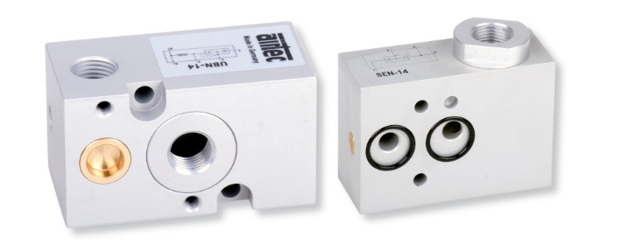
Bild: Neue Entlüftungs- und Sperrventile, Wende- und Drosselplatten erweitern das AIRTEC-Zubehör für die NAMUR-Ventilbaureihen KN und MN

Bilder: | namur-komp_kn-mn-ventile_2000.jpg | Zeichen: | 1.150
Dateiname: | 202210005_pm_komp_namurventile.docx | Datum: | 26.10.2022

Unternehmenshintergrund

Die AIRTEC Pneumatic GmbH entwickelt, produziert und vertreibt seit mehr als 40 Jahren innovative Pneumatik-Komponenten. Das Produktportfolio umfasst ein umfangreiches Pneumatikprogramm mit verschiedenen Ventil- und Zylinderbaureihen, einschließlich Terminals mit Multipol- und Bustechnik, Vakuumtechnik sowie explosionsgeschützte Komponenten und Bohrvorschubeinheiten. Daneben bietet AIRTEC auch auf individuelle Anwendungen zugeschnittene Sonderlösungen. Zum Kundenkreis des mittelständischen Unternehmens zählen Hersteller aus den unterschiedlichsten Branchen, von der Freizeitindustrie bis zur Roboter- und Raumfahrttechnik. In Deutschland sind an den beiden Standorten Kronberg und Reutlingen insgesamt 180 Mitarbeiter beschäftigt. Ein internationales Vertriebs- und Servicenetz sorgt für die zuverlässige Betreuung der Kunden.

Kontakt:  AIRTEC Pneumatic GmbH  Abteilung Verkauf  Westerbachstraße 7  61476 Kronberg  Tel.: 0 61 73 / 95 62-0  Fax: 0 61 73 / 95 62-49  E-Mail: info@airtec.de  Internet: http://www.airtec.de |  | gii die Presse-Agentur GmbH  Immanuelkirchstraße 12  10405 Berlin  Tel.: 0 30 / 53 89 65-0  Fax: 0 30 / 53 89 65-29  E-Mail: info@gii.de  Internet: www.gii.de

